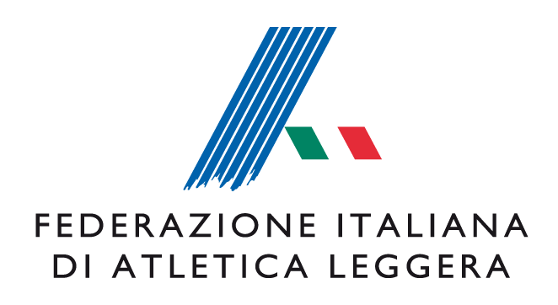
FORMAZIONE DIRIGENTI
Una road map per crescere:
modelli di sviluppo per le società sportive

Un progetto per la Federazione Italiana di Atletica Leggera
Anno 2018 e 2019

In collaborazione con: SG Plus Ghiretti & Partners

Bari 24 Novembre 2018 – Hotel Majesty
Premessa
Il settore sportivo italiano è in una fase di crescente professionalizzazione e gli operatori che lo occupano hanno sempre più bisogno di orizzonti amplificati e competenze su più aree che si intersecano tra loro.
Tutti coloro che interagiscono con questo mondo, hanno sempre necessità di rinnovare e implementare le proprie competenze, condividendo i “nuovi bisogni” e le "nuove tecniche" che la società civile presenta, al fine di operare con successo in un contesto sempre più in evoluzione.
Per questo motivo, la FIDAL ha ideato un percorso di formazione e condivisione che permetta di contribuire allo sviluppo e all’aggiornamento delle competenze manageriali per i Presidenti e i dirigenti delle società che operano all’interno della Federazione.

La Struttura operativa
Per garantire lo sviluppo dell’intero percorso e gli obiettivi della FIDAL, il progetto si strutturerà attraverso l’organizzazione di una intera giornata di lavori (organizzata a carattere regionale), suddivisa in diversi moduli formativi:
- Lo sport oggi e i bisogni della società
Verranno esaminate quelle che sono le necessità dello sport moderno e della società. Verrà illustrato il valore sociale dell’attività sportiva tramite Case Histories di successo e verranno analizzate le modalità attraverso le quali lo sport può porsi come strumento sociale di massima rilevanza nel panorama locale.
- Una road map per crescere: modelli di gestione societaria
Tramite l’analisi dei risultati estratti dalla mappatura dei questionari societari, sarà possibile un’individuazione dei modelli di gestione di riferimento più idonei da applicare sui singoli ambiti regionali. Ciò permetterà ai dirigenti di comprendere il modello di gestione più adatto alle rispettiva realtà e quale sia il miglior percorso per operare una corretta gestione ed una conseguente crescita.

- Marketing e Comunicazione
Verrà analizzato il ruolo del marketing nello sviluppo strategico di una società e l’importanza di una strategia comunicativa che coinvolga il mondo online con gli strumenti offline. La presentazione di case histories del mondo sportivo permetterà di analizzare l’applicazione pratica dei concetti teorici espressi.
Sede e data
Per permettere il coinvolgimento di tutto il territorio italiano, il progetto ha preso il via nella regione Lazio, sabato 27 ottobre 2018 e proseguirà in altre due Regioni (individuate dalla Federazione Italiana di Atletica Leggera) secondo il seguente calendario:
- Puglia, sabato 24 novembre;
- Veneto, sabato 1 dicembre.
Durante il 2019 saranno invece completate le restanti Regioni, utilizzando le medesime modalità operative.

 | IL PROGRAMMA DEI LAVORI | RELATORI
9.15 | Inizio seminario: saluti istituzionali e introduzione | Fidal
9.30-9.50 | Progetti Speciali Fidal e sua 3° missione | Dino Ponchio
9.50-11.20 | Lo sport oggi: i bisogni dello sport e della società | Roberto Ghiretti
11.20-11.30 | Coffee break
11.30-12.45 | Una road map per crescere: modelli di gestione societaria | Roberto Ghiretti - Fidal
12.45-13 | Domande e dibattito
13-14 | Colazione di lavoro
14-14.30 | Territorio/centro: alla ricerca del "circuito virtuoso" | Marco Pietrogiacomi
14.30-16 | La costruzione di una strategia di marketing e comunicazione | Roberto Ghiretti
16-16.30 | Domande e dibattito
16.30 | Conclusione dei lavori

